第15章 微弱信号检测

一、单项选择题
题号 | 答案 | 知识点
1 | B | 噪声
2 | A | 相关检测法

二、多项选择题
题号 | 答案 | 知识点
1 | AC | 概述
2 | ABCD | 噪声；相关检测法
3 | AB | 相关检测法
4 | ABC | 同步积累法

三、填空题
题号 | 答案 | 知识点
1 | 其信号幅度的绝对值很小、信噪比很低（远小于1） | 概述
2 | 噪声产生的原因和规律；提取和测量 | 概述
3 | 信号周期性和噪声随机性；自相关或互相关函数值 | 相关检测法
4 | 稳定性；随机性 | 同步积累法

四、简答题
1、答：实现自相关检测的原理如图A.8所示。
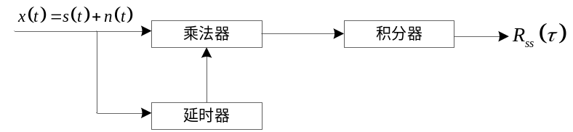
图A.8 自相关检测原理框图
设输入信号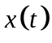由被测信号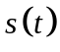和噪声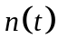组成，即：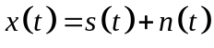。
同时输入到相关接收机的两个通道，其中一个通过延时器使其延迟一段时间。经过延迟的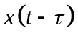和没有经过延迟的均送入乘法器中，乘法器输出的乘积经积分器积分后输出平均值，从而得到相关函数曲线上一点的相关值。如果改变延迟时间，重复前述计算就能得到相关函数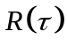与的关系曲线，即得到自相关输出为：
根据互相关函数的性质，信号与噪声不相关，且噪声的平均值应为0，于是有：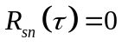，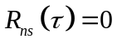。且随着的增大，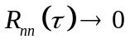，即对于足够大的，可得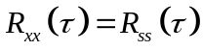。这样，就得到了信号的自相关函数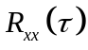，它包含着的信息，从而可检测出有用信号。
知识点：相关检测法
2、答：实现互相关检测的原理如图A.9所示。
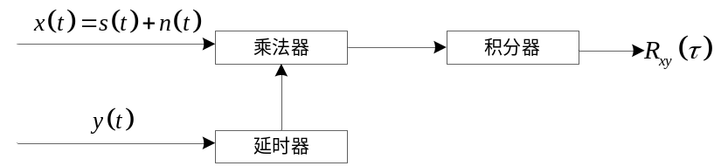
图A.9 互相关检测原理框图
输入信号为两路：为被检测信号中混入了观察噪声，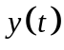为已知参考信号，要求与被测信号相关（如同频），而与噪声无相关性。输入经延时、相乘、积分及平均运算后，得到互相关输出为：
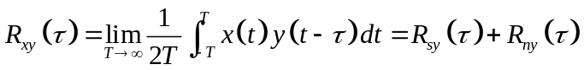
由于参考信号与信号有某种相关性，而与噪声没有相关性，且噪声的平均值为0，只要足够长，一定有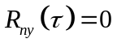，则：
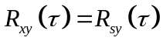
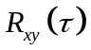中包含了信号的信息，这样，就可实现对待测信号的检测。
知识点：相关检测法
3、答：相干检测的原理如图A.10所示。使输入待测的周期信号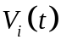与同频率的参考信号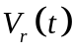在相关器（乘法器）中实现互相关，从而将淹没在噪声中的周期信号携带的信息检测出来。
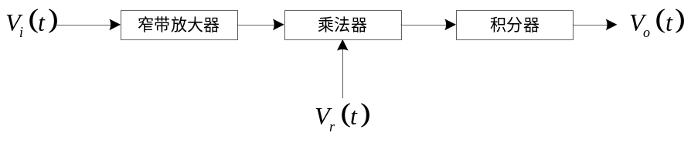
图A.10 相干检测原理框图
知识点：相关检测法
4、答：微弱信号检测就是采用电子学、信息论、计算机及物理学、数学的方法，分析噪声产生的原因和规律，研究被测信号的特点与相关性，对被噪声淹没的微弱有用信号进行提取和测量。
知识点：概述
5、答：微弱信号检测的目的是从噪声中提取出有用信号，或用一些新技术和新方法来提高检测系统输入输出信号的信噪比。
知识点：概述
6、答：噪声是对有用信号的某种不期望的扰动，包括非被测信号或非测量系统所引起的噪声和来自于被测对象、传感器、测量系统内部的噪声两种情况。
知识点：噪声
7、答：锁相放大器利用参考信号与被测信号具有相关性，而与噪声信号互不相关的特性，通过互相关运算来削弱噪声的影响。锁相放大器工作原理如下图所示，它一般由信号通道、参考通道和相关器（包括直流放大器）组成。
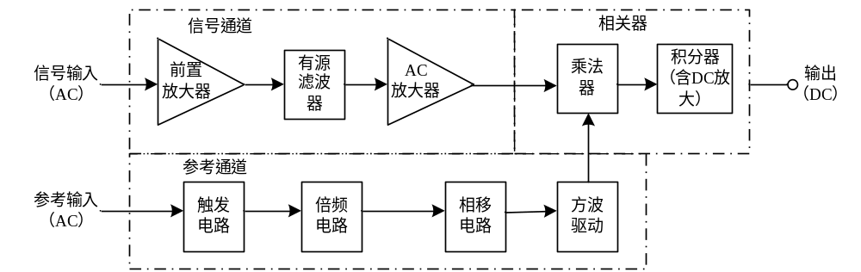锁相放大器原理框图
知识点：锁相放大器
8、答：同步积分器特别适用于对方波信号的提取。
取样积分器适用于测量淹没在噪声中的周期脉冲信号。
数字多点平均器的适用条件是：（1）信号必须是周期性重复信号，但其周期重复次数不一定要求是无限的；（2）同步信号必须准确可靠地与测试信号同频、同相，由同步信号倍频后得到的取样时钟信号能可靠地、等间隔地启动各周期内的次取样，而且能够保证次扫描中取样间隔均相同，各取样点在信号周期内的相对位置不变；（3）各个周期内的取样点数及扫描次数必须足够大；（4）硬件检测电路必须有足够的取样速率，且取样时钟产生及控制电路应有较大的灵活性，以便在测试过程中不断调整取样间隔和扫描次数。
知识点：同步积累法

